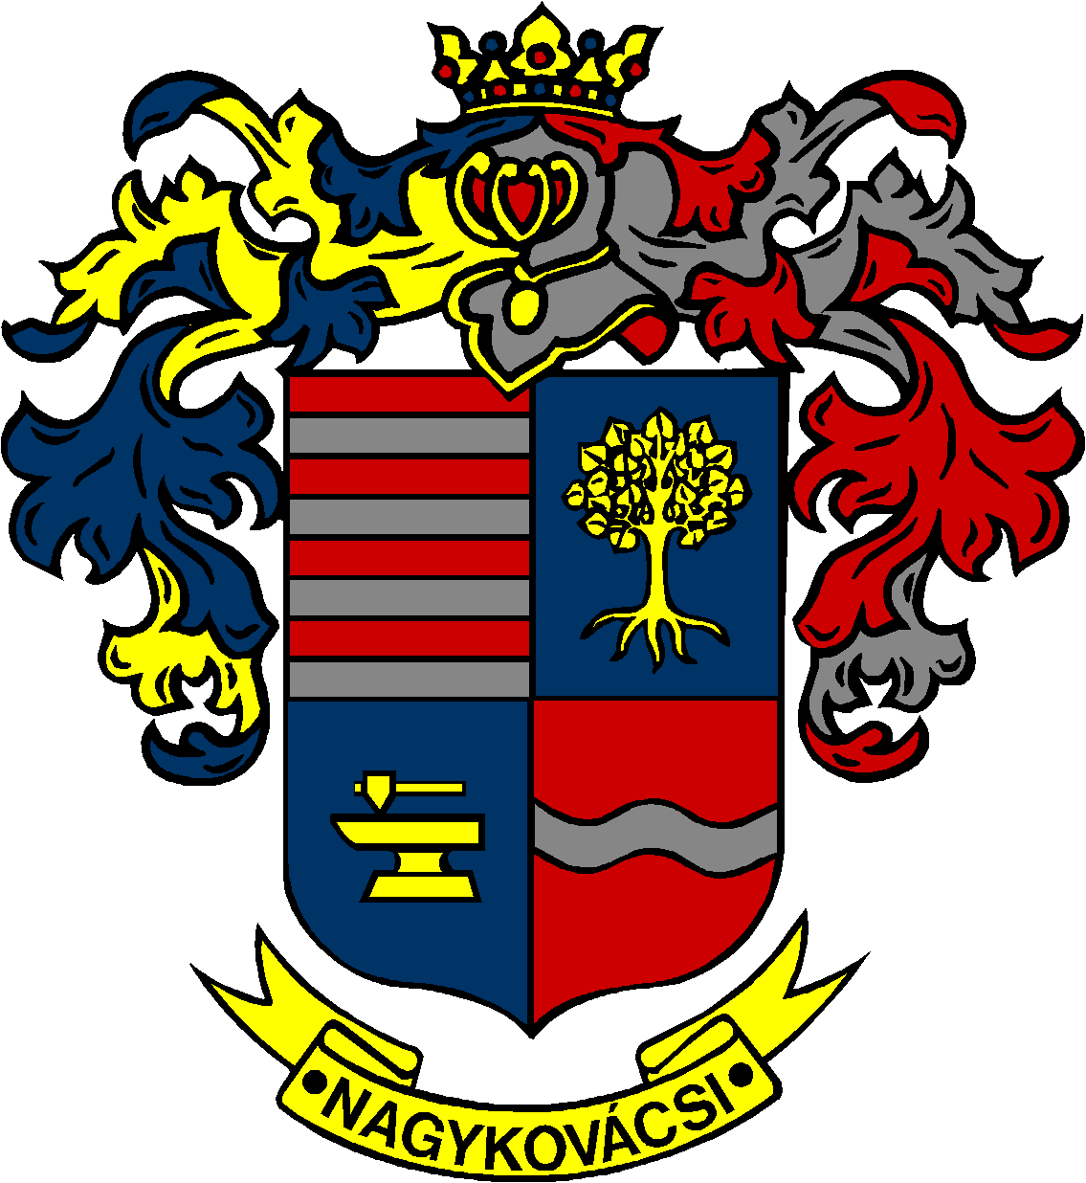

NAGYKOVÁCSI NAGYKÖZSÉG ÖNKORMÁNYZATA

ÜGYRENDI BIZOTTSÁG

ELNÖKE

MEGHÍVÓ

**Nagykovácsi Nagyközség Önkormányzat**

**Ügyrendi bizottságának ülésére**

**Az ülés helye: Öregiskola Közösségi Ház és Könyvtár**

(2094 Nagykovácsi, Kossuth Lajos utca 78.)

**Időpontja: 2025. április 14. (hétfő) 17 óra**

**Napirend**

***Nyílt ülés:***

1. **A 2024. évre vonatkozó zárszámadási rendelet megalkotása E – 42**

Előterjesztő: Kiszelné Mohos Katalin polgármester

Előadó: Perlaki Zoltán osztályvezető

Tárgyalja: PB, ÜB

1. **Beszámoló a Nagykovácsi Polgármesteri Hivatal 2024. évi tevékenységéről E – 40**

Előterjesztő: Grégerné Papp Ildikó jegyző

Tárgyalja: ÜB

1. **Tulajdonosi hozzájárulás kiadása a 2025. évre kiírt „Országos iskolai Mászófal-építési Program” tárgyú pályázat benyújtásához E – 49**

Előterjesztő: Kiszelné Mohos Katalin polgármester

Előadó: Karajzné Illinger Enikő osztályvezető

Tárgyalja: ÜB

Nagykovácsi, 2025. április 10.

Tegzes Endre sk.

bizottsági elnök